LETTERATURA ITALIANA CONTEMPORANEA
LEZIONE 5 – 8 febbraio 2018

Come fa il romanzo pedagogico a diventare romanzo storico?
Rapporto individuo-storia
La Storia e la narrazione hanno due caratteri diversi: la narrazione è finzione mentre la storia riguarda fatti realmente accaduti (ex: I Promessi Sposi viene definito romanzo storico anche dall'autore stesso; sulla base della realtà storica vengono creati dei personaggi fittizi).
La Storia ha a che fare con la collettività, la narrazione ha a che fare con il personaggio.
Elementi che la storia cerca di mettere assieme:
- collettività - individuo
- realtà - esemplarità
- tempo storico - memoria individuale

Da un punto di vista assiologico: da un lato i massimi sistemi che superano in tutti i sensi l'individuo (punto di vista cronologico e dell'individuo).
L'individuo viene evidenziato come emblema di una collettività.
Questi piano si rapportano con la narrazione ogni volta in un mondo diverso,mantenendo le precedenti posizioni.
La narrazione viene strutturata secondo un antagonismo secondo IO ed il MONDO.
**Memoria = tempo breve **Storia = tempo lungo
Il romanzo moderno, in Italia e diversamente dagli altri Paesi europei, nasce quando incontra la storia.
Poiché quando si racconta una storia, si prende in considerazione il punto di vista retrospettivo della vicenda, si prendono in considerazione i 3 tipi di narratologia:
- intreccio/plot (come il narratore racconta gli eventi dal punto di vista temporale)
- storia
- vicenda (fatti in ordine cronologico)
Combinazioni: Intreccio-storia, secondo un rapporto prolettico/metalettico/analettico/ contemporaneo (non tipico della diegesi vera narrazione = sintesi ma della mimesi = descrizione).
***La metalessi ha a che fare con il rapporto narratore-personaggio, quando il narratore esce dalla storia e si rivolge direttamente ad un lettore ipotetico (momento in cui da delle spiegazioni morali ad un concetto; *tipicità del romanzo pedagogico).
Questo concetto prevede un concatenarsi di eventi con le loro rispettive spiegazioni.
Ciò accade perché l'autore si fa carico di educare il suo lettore.

Dualità tra trattato morale e fabula d'invenzione: la vicenda viene resa noiosa (ex: Edizione 1, Fermo e Lucia → Manzoni toglie tutte queste spiegazione lasciando solo brevi momenti di metalessi per alleggerire la lettura e far concentrare di più il lettore alla storia = concentrazione sullo sviluppo della psicologia del personaggio ed identificazione in esso).
**Rapporto prolettico= anticipazione del finale della storia perché essa viene raccontata partendo dalla fine.
**Rapporto analettico = ricorso al ricordo, flashback.

**Memoria: è una costruzione individuale o collettiva
La memoria può essere precedente o postuma alla storia, racconto precedente ad un fatto storico (conduzione alla storia) o postumo ad un fatto storico (influenza della storia).
**Storia = interpretazione della memoria, racconto retrospettivo narrato da un narratore che si fa carico di dare un'interpretazione oggettiva dei fatti rispettando l'ordine cronologico di essi.
Nel 1800 abbiamo la storicizzare e de-storicizzare la storia da parte del narratore?
1) movimento convergente (storicizzazione)
2) movimento divergente o contro-storia/contro-racconto (de-storicizzazione).

Quando la memoria prende il posto della storia, c'è una volontà del narratore di prendere un evento storico e stravolgerne la prospettiva.

Citazione
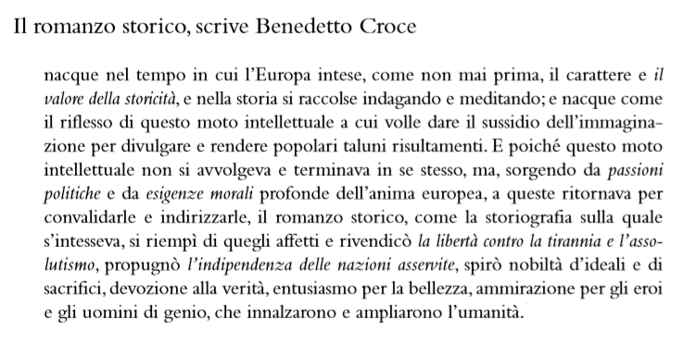
Lo sguardo del narratore nei confronti della storia non è neutro, la lettura della storia è attualizzata e morale.
Il romanzo storico nasce come rilettura di alcuni grandi principi della storia.
Il romanzo storico nasce per rivendicare la libertà contro la tirannia e l'assolutismo.
Promuove l'indipendenza delle nazioni asservite.
Questo pensiero di Benedetto Croce esprime una profonda fiducia nella storia.
Il narratore vuole ricavare dalla storia esempi di bellezza, virtù, ecc
(valori positivi, storia = progresso dell'umanità, non del singolo individuo).

Narrazione storica in funzione di rilettura → riscrivere la storia dell'individuo nella storia dell'umanità implica una a portata profondamente politica e progettuale.

Riferimento a Nievo → Carlino A. , da ottuagenario, nel raccontare la propri vicenda esposta come una memoria, esemplifica tutte le altre vite che compongono la memoria collettiva.
Il destino dell'uomo si compie nel ministero civile, ovvero nell'essere una brava persona.
L'opera di formazione della patria dura 100 anni; la vita di un popolo si misura con le generazioni.
**Secondo Nievo, la storia è redenzione, essa redime l'individuo dalla mediocrità.
Viene aperta una sorta di prospettiva legata alla credenza di alcuni ideali aldilà della vita del singolo. Questi ideali devono esser messi in prospettiva di costruzione e progettazione di un futuro → riscatto del destino individuale.

Viene espressa una profonda responsabilizzazione del destino dell'individuo e una profonda fiducia. L'individuo fa la storia nella misura in cui ne è consapevole.
Egli è il soggetto della storia (viene capovolta l'etica storica manzoniana del tempo presa in considerazione).

Rapporto storia-intreccio → il rapporto fra il narratore e la storia è di segno completamente opposto, ovvero c'è la presenza di un narratore di secondo grado definito voce narrante (ritrovamento del manoscritto, lo storico estensore del documento assume il ruolo di narratore di primo grado ma assume anche il ruolo di personaggio).
Il narratore di secondo grado sta quindi ri-raccontando una storia che appartiene al passato (finzione nella finzione, finto manoscritto). La storia, con i suoi valori di oggettività, viene adottata in funzione della narrazione, ovvero della finzione.
Nievo, a differenza di Manzoni, utilizza una narrazione omodiegetica (“io”).
Il narratore è anche il personaggio principale che narra della propria vita (memorie personali).
La finzione della narrazione è in funzione dalla storia. Il rapporto storia-finzione è speculare.

HAMAMI YASMINA

